

**SKUPINA MINT INVESTMENTS DOKONČILA AKVIZICI ADMINISTRATIVNÍ BUDOVY MAIN POINT PANKRÁC PRO HANA FINANCIAL INVESTMENT**

27. června 2019

**Kancelářská budova Main Point Pankrác v prestižní byznysové lokalitě na Pankrácké pláni v Praze 4 mění majitele: skupina Mint Investments právě dokončila její akvizici pro jihokorejskou investiční společnost Hana Financial Investment. Objem transakce přesahuje 3 mld. korun. Mint při transakci zajišťoval investiční poradenství a nyní bude zodpovědný za asset management budovy. Právní a komerční poradenství poskytly společnosti Dentons, resp. Cushman & Wakefield. Na transakci se rovněž podílely společnosti Arcadis (technické due diligence) a TPA (finanční a daňové due diligence).**

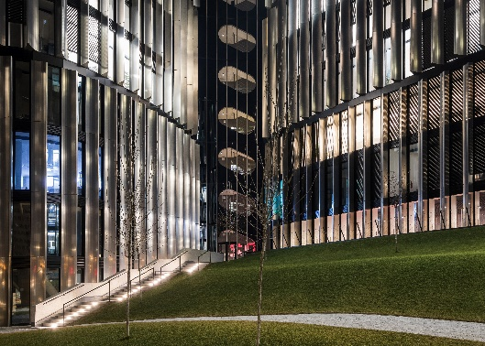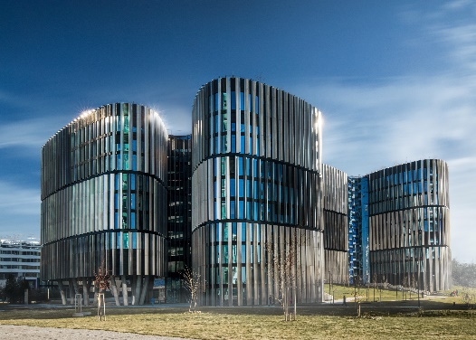Nízkoenergetická budova Main Point Pankrác, jejímž developerem byla společnost PSJ Invest, stojí v sousedství mrakodrapů v jedné z nejvyhledávanějších kancelářských lokalit v hlavním městě. Disponuje 26 500 m2 administrativních ploch a obchodních ploch v 10 nadzemních podlažích a téměř 400 parkovacími místy ve 3 podzemních podlažích. Mezi její nájemce patří mimo jiné McKinsey & Company, Unipetrol, Dimension Data či ARVAL CZ. Budova má nezaměnitelný výraz, který ji odlišuje od plochých prosklených fasád běžných kancelářských objektů: je totiž založena na půdorysu pěti zaoblených trojúhelníků s výrazně plasticky tvarovanou fasádou. Navíc je díky speciální technologii vůbec první budovou svého druhu na světě, která je schopna pohlcovat smog a snižovat emise v ovzduší – výsledný efekt je takový, jako by byl na místě park se stovkou stromů. K ekologičnosti Main Point Pankrác přispívá i velkorysá zahrada na střeše. Díky svým vlastnostem a architektonickému řešení z dílny ateliéru DAM získala užší nominaci na Českou cenu za architekturu 2019. Jde tedy ve stopách svého staršího sourozence Main Point Karlín, která v roce 2012 získala prestižní ocenění MIPIM Awards a stala se tak nejlepší kancelářskou budovou na světě.

Akvizici okomentoval Sebastien Dejanovski, partner skupiny Mint Investments: *„Jihokorejští investoři jsou v posledních měsících na českém trhu velmi aktivní, o čemž svědčí například to, že jsme pro jiného investora z Korejské republiky zajistili letos v lednu akvizici pražské kancelářské budovy Florenc Office Center. To bylo na tuzemském trhu vůbec poprvé, co se investorovi z této země podařilo úspěšně dokončit transakci prémiové nemovitosti. V případě Main Point Pankrác dochází ke spojení těch, kdo patří k nejlepším ve svém oboru: společnost Hana Financial Investment stojí v čele kapitálového trhu Korejské republiky již více než čtyři dekády. Založila v zemi vůbec první investiční fond a rozvinula tam zcela novou kulturu investičního bankovnictví. A budova Main Point Pankrác zase patří k nejmodernějším na pražském kancelářském trhu, díky čemuž aspiruje na certifikát LEED v nejvyšším stupni Platinum. Důkazem jejích kvalit je i to, že v ní sídlí nájemci opravdu zvučných jmen.“*

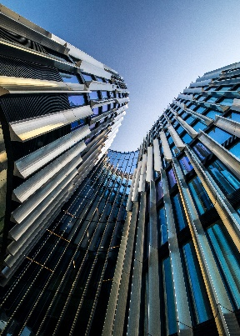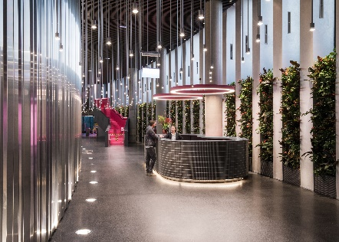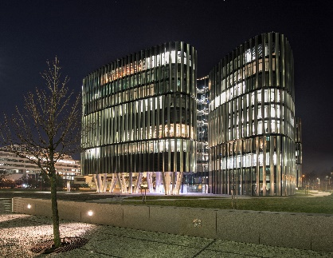

**Více informací o skupině Mint Investments**

Skupina Mint Investments působí na trhu od roku 2002 a je jedním z předních nemovitostních investorů v České republice a na Slovensku. Celková hodnota spravovaných nemovitostí přesahuje 600 mil. EUR.

Mint Investments nabízí kompletní škálu služeb spojených s investicemi do nemovitostí a její tým více než 50 profesionálů řeší veškeré finanční, právní a technické aspekty správy investičních nemovitostí a developerských projektů. Skupina je vlastněna 5 partnery. Všichni mají dlouhodobé zkušenosti z významných mezinárodních finančních a realitních společností. Klíčovým posláním Mint Investments je generovat pro investory nadprůměrné výnosy při minimalizaci rizika. Spravuje prostředky velkých institucionálních investorů i řady privátních investorů. Skupina Mint Investments je aktivní především v segmentech kancelářských a maloobchodních nemovitostí a rezidenčního developmentu.

[www.mintgroup.cz](http://www.mintgroup.cz)

**Více informací o Hana Financial Investment**

*Hana Financial Investment (dřívější Daehan Investment Trust, založená v roce 1977) psala historii jihokorejského kapitálového trhu. Společnost, která je nyní součástí skupiny Hana Financial Group, stojí v čele kapitálového trhu Korejské republiky již více než čtyři desetiletí. Založila v zemi vůbec první investiční fond a rozvinula tam zcela novou kulturu investičního bankovnictví. Prostřednictvím širokého spektra spravovaných aktiv, systematického systému řízení rizik, důvěryhodných klientských služeb a pokročilého modelu řízení aktiv naplňuje svou vizi stát se globální investiční bankou.*

<https://www.hanafn.com:8002/eng/main.do>

***Kontakty pro média:***

Crest Communications

Kamila Čadková

Tel.: 731 613 609

Mail: [kamila.cadkova@crestcom.cz](mailto:kamila.cadkova@crestcom.cz)